

УТВЕРЖДАЮ   
Директор МАУ ДО СШ № 1   
г. Рыбинска  
А.А. Воронин

П Р О Г Р А М М А В О С П И Т А Н И Я

ПРОФИЛЬНОГО ЛАГЕРЯ С ДНЕВНЫМ ПРЕБЫВАНИЕМ ДЕТЕЙ НА БАЗЕ МУНИЦИПАЛЬНОГО АВТОНОМНОГО УЧРЕЖДЕНИЯ ДОПОЛНИТЕЛЬНОГО ОБРАЗОВАНИЯ СПОРТИВНАЯ ШКОЛА № 1   
(МАУ ДО СШ № 1)

**«Э Н Е Р Г И Я С П О Р Т А»**

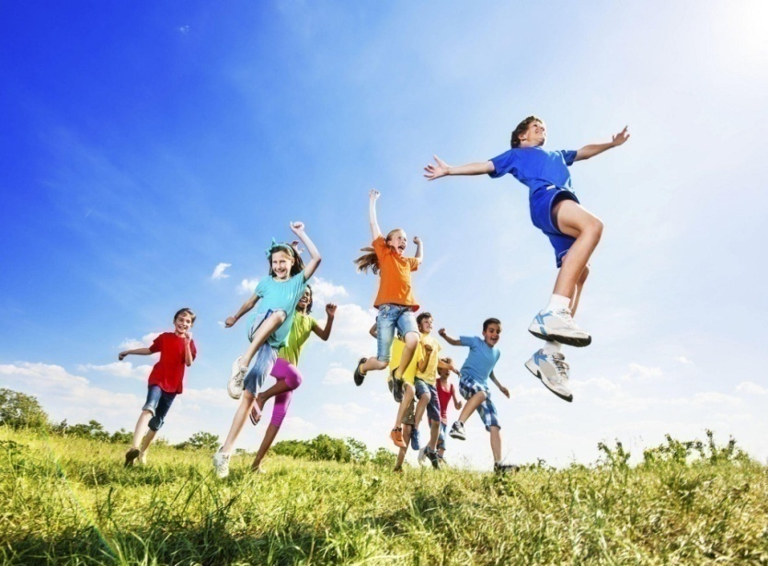

Составила:   
Чигиринова Екатерина Геннадиевна  
 заместитель директора « МАУ ДО СШ №1»

Тел.89159641950

**ИНФОРМАЦИОННАЯ КАРТА ПРОЕКТА**

|  |  |
| --- | --- |
| Полное название программы | Программа воспитания Профильного лагеря с дневной формой пребывания детей «Энергия спорта» |
| Авторы программы | Чигиринова Е.Г., заместитель директора МАУ ДО СШ № 1 |
| Руководитель программы | Воронин Александр Алексеевич, директор  МАУ ДО СШ № 1 |
| Название проводящей организации | Муниципальное автономное учреждение дополнительного образования спортивная школа № 1 имени В.С. Бацкевича |
| Адрес организации, телефон, ссылка на группу в соц. сети | Адрес: 152934, Ярославская область, г. Рыбинск Ул. Крестовая, д. 92  Телефон: (4855) 22-26-04, 22-24-14  ссылка на группу в соц. сети: <https://vk.com/myshor1> |
| Форма проведения | Профильный лагерь с дневной формой пребывания детей |
| Целевая группа (возраст детей) и специфика программы | С 6 до 15 лет |
| Общее количество детей - участников | 40 человек |
| Сроки проведения | 26 мая по 20 июня 2025 г. |
| Место проведения | Спортивная база МАУ ДО СШ №1, на базе МАУ ДО СШ «Полёт» |
| Краткая аннотация содержания:   1. Цель и задачи 2. Этапы реализации с кратким описанием ключевых мероприятий 3. Ресурсное обеспечение 4. Ожидаемые результаты 5. Новизна | 1. **Цель и задачи:**   Развитие личности ребенка через реализацию его физической, творческой и социальной активности, в условиях профильного лагеря дневного пребывания детей. А также в целях обеспечения нравственного и гражданско-патриотического воспитания.   1. **Этапы реализации с кратким описанием ключевых мероприятий:** 2. этап. Подготовительный 3. этап. Организационный 4. этап. Основной 5. этап. Заключительный . 6. **Ресурсное обеспечение:**   Материально-техническое обеспечение:  -спортивный зал; -спортивные снаряды; -видеонаблюдение (наличие видеокамер как в спортивном зале, так и вокруг него); -туалет; -душевые кабины; -раздевалка.  Методические обеспечения:  -проведение инструктивно-методических сборов с педагогами до начала лагерных смен; -интернет-ресурсы; -коллективные творческие дела.  Научно-методическое обеспечение:  -наличие необходимой документации, программы, плана; -тематическое планирование работы;  -организация режима дня.  Информационное обеспечение:  -в социальных сетях ежедневно выкладывается фотоотчет с описанием проделанной работы за день или самые яркие события дня.   1. **Ожидаемые результаты:**  * Общее оздоровление воспитанников, укрепление их здоровья * Укрепление физических и психологических сил детей и подростков, развитие лидерских и организаторских качеств, приобретение новых знаний, развитие творческих способностей, детской самостоятельности и самодеятельности. * Получение участниками профильного лагеря умений и навыков  индивидуальной и коллективной творческой и трудовой деятельности, социальной активности. * Развитие коммуникативных способностей и толерантности. * Расширение кругозора детей. * Повышение общей культуры учащихся, привитие им социально-нравственных норм. * Личностный рост участников смены. * Укрепление семейных связей.  1. **Новизна:**  * Есть возможность получить дополнительные знания и навыки. * Возможность участия в соревнованиях и конкурсах. * Посещение различных мастер-классов. |
| Источники финансирования | Средства местного городского бюджета, областного бюджета и родительская плата. |
| Кадровое обеспечение | Начальник лагеря  Вожатые |
| Особая информация и примечание |  |

**СОДЕРЖАНИЕ ПРОГРАММЫ**

|  |  |
| --- | --- |
| Наименование раздела | Стр. |
| Пояснительная записка……………………………………………………. | 6 |
| Цели и задачи программы…………………………………………………. | 6 |
| Принципы, используемые при планировании и проведении лагерной смены………………………………………………………………………... | 7 |
| Этапы реализации программы…………………………………………….. | 7 |
| Режим дня…………………………………………………………………... | 8 |
| Ожидаемые результаты……………………………………………………. | 8 |
| План спортивно- воспитательной работы смены |  |
| 1 смена- лето, июнь(18 дней)……………………………………...... | 11 |
|  |  |
|  |  |
| Приложение 1………………………………………………………………. | 17 |
| Приложение 2………………………………………………………………. | 18 |

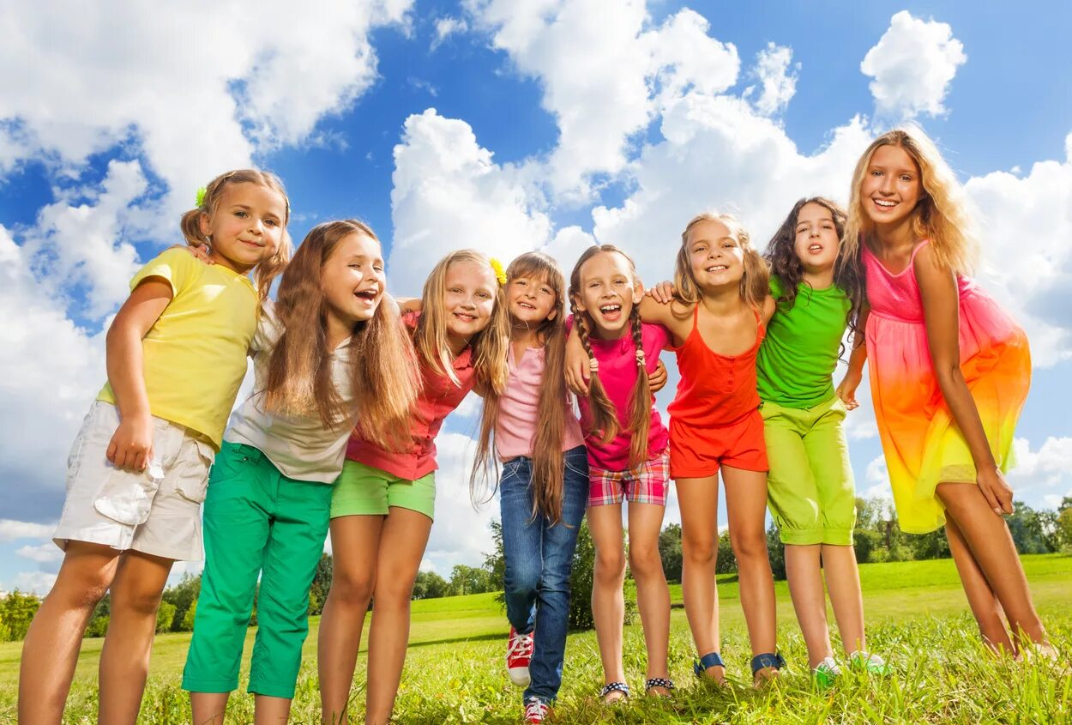

**Пояснительная записка**

Программа воспитательной работы профильного лагеря с дневным пребыванием детей, образованного на базе МАУ ДО СШ № 1 в сфере физической культуры и спорта, является ключевым элементом организации и проведения качественного отдыха для детей. Цель данной программы - создание условий для разностороннего развития ребенка, формирования его социальных навыков и активной жизненной позиции.

В рамках программы воспитательной работы профильного лагеря ставятся следующие задачи: способствовать физическому развитию детей через организацию тренировок, занятий спортом и активных игр; развивать творческие способности участников лагеря; формировать командный дух и умение работать в коллективе через организацию групповых мероприятий и соревнований.

Содержание программы включает в себя такие компоненты, как спортивные тренировки по выбранному виду спорта, экскурсии и посещение различных культурно-исторических объектов, организацию досуговых мероприятий. Важным аспектом программы является также учет критериев прогресса каждого ребенка: оценка его достижений в спорте, развитие лидерских качеств и самостоятельности, а также формирование навыков межличностного общения.

В целом, программа воспитательной работы профильного лагеря с дневным пребыванием детей на базе МАУ ДО СШ № 1 в сфере физической культуры и спорта представляет собой комплексный подход к организации активного отдыха для детей. Она направлена на развитие физических, интеллектуальных и социальных навыков участников лагеря, а также помогает им обрести новые знания и навыки в интересной и безопасной среде.

**Цели и задачи программы воспитательной работы профильного лагеря с дневным пребыванием**

Целью программы воспитательной работы профильного лагеря с дневным пребыванием, образованного на базе МАУ ДО СШ № 1 в сфере физической культуры и спорта, является формирование у детей осознанного отношения к здоровому образу жизни, развитие физических и спортивных навыков, а также патриотических ценностей.

Для достижения поставленной цели были определены следующие задачи:

1. Организация спортивно-оздоровительной деятельности: проведение занятий по физической культуре и спорту, тренировок по выбранному виду спорта, организация игровых мероприятий и соревнований.

2. Развитие социальных навыков: проведение командных тренировок и игр, которые помогут детям научиться работать в коллективе, принимать решения в группе, развивать лидерские качества.

3. Формирование патриотического сознания: организация экскурсий и тематических мероприятий для знакомства с историей родного города, страны, проведение патриотических конкурсов и игр.

4. Развитие творческих способностей: организация мастер-классов по различным видам творчества.

**Принципы, используемые при планировании и проведении лагерной смены**

* Безусловная безопасность всех мероприятий
* Учет особенностей каждой личности
* Возможность проявления способностей во всех областях досуговой и творческой деятельности всеми участниками лагеря
* Достаточное количество оборудования и материалов для организации всей деятельности лагеря
* Распределение эмоциональной и физической нагрузки в течении  каждого дня
* Четкое распределение обязанностей и времени между всеми участниками лагеря
* Моделирование и создание ситуации успеха при общении разных категорий детей и взрослых
* Ежедневная рефлексия с возможностью для каждого участника лагеря высказать свое мнение о прошедшем дне.

**Этапы реализации программы**

**Основной состав лагеря –** обучающиеся МАУ ДО СШ №1 в возрасте 6-15 лет.

1. этап. Подготовительный. Подготовка педагогических кадров к работе (совещания, инструктажи) – за месяц до проведения;
2. этап. Организационный. Диагностика детей, поступающих в лагерь, за месяц до проведения лагеря;
3. этап. Основной. Организация деятельности профильного лагеря ;
4. этап. Заключительный. Рефлексия и анализ работы.

Программа разработана с учетом следующих нормативно-правовых документов:

- Конвенция о правах ребенка, ООН;  
- Положение о лагере дневного пребывания;  
- Правила по технике безопасности, пожарной безопасности;  
- Приказа департамента по физической культуре и спорту;  
- Акт приемки лагеря;  
- План работы.

|  |
| --- |
| **РЕЖИМ ДНЯ**  **профильного спортивно-оздоровительного лагеря**  **с дневной формой пребыванием детей на базе**  **МАУ ДО СШ №1** |
| 9:00 - 9:30 - завтрак  10:00 - 13:00 - тренировочные занятия  13:00 - 13:30 - обед  14:00 - 15:00 - спортивно-массовая и культурно-  массовая работа |

**Ожидаемые результаты**

* Общее оздоровление воспитанников, укрепление их здоровья.
* Укрепление физических и психологических сил детей и подростков, развитие лидерских и организаторских качеств, приобретение новых знаний, развитие творческих способностей, детской самостоятельности и самодеятельности.
* Получение участниками смен умений и навыков индивидуальной и коллективной творческой и трудовой деятельности, социальной активности.
* Развитие коммуникативных способностей и толерантности.
* Повышение творческой активности детей путем вовлечения их в социально-значимую деятельность.
* Расширение кругозора детей.
* Повышение общей культуры учащихся, привитие им социально-нравственных норм.

**План спортивно- воспитательной работы**

**профильного лагеря с дневным пребыванием детей**

**МАУ ДО СШ №1 имени В.С.Бацкевича**

**(26 мая -20 июня 2025г.)**

|  |  |  |  |  |
| --- | --- | --- | --- | --- |
| 26 мая (пн) | 27 мая (вт) | 28 мая (ср) | 29 мая (чт) | 30 мая (пт) |
| 9:00 - завтрак  10:00- Линейка знакомство с распорядком лагеря.  11.00 Тренировочное занятие  13:00 - обед  14.00–Линейка. Выбор вожатых, деление на отряды. Даётся первое конкурсное задание для отрядов: «Придумать название и девиз отряда» | 9:00 - завтрак  10:00 Кино  13:00 - обед  14:00 –самостоятельная подготовка отрядов к первому конкурсному заданию. | 9:00 - завтрак  10:30- тренировочное занятие  13:00 - обед  14:00–проведение первого конкурса «Название и девиз отряда» с оценками жюри. | 9:00 - завтрак  10:30-Встреча с Владимиром Александровичем Соколовым.  интерактив «Патриотизм и Батов»  13:00 - обед  14:00 –Линейка. Второе конкурсное задание «флешмоб, посвященный дню России» | 9:00 - завтрак  11:00 -тренировочное занятие  13:00 - обед  14:00 – самостоятельная подготовка отрядов ко второму конкурсному заданию. |
| 2 июня (пн) | 3 июня (вт) | 4 июня (ср) | 5 июня (пн) | 6 июня (вт) |
| 9:00 -завтрак  10:00-Выезд в батутно-игровой центр «Море»  13:00 - обед  14:00 -самостоятельная подготовка отрядов ко второму конкурсному заданию | 9:00 - завтрак  10:00 -тренировочное занятие  13:00 - обед  14:00 -Проведенине второго конкурса «Флешмоб». Подведение итогов конкурса. | 9:00 - завтрак  10:00-Выезд в кино  13:00 - обед  14:00 – Линейка. Третье конкурсное задание «Патриотическая песня» | 9:00 - завтрак  10.00-тренировочные занятия  13:00 -обед  14:00 –самостоятельная подготовка отрядов к третьему конкурсному заданию. | 9:00 - завтрак  10:00- лазертаг  13:00 - обед  14:00 –Проведение третьего конкурса «Патриотическая песня». |
| 9 июня (ср) | 10 июня (чт) | 11 июня (пт) | 16 июня (пн) | 17 июня (вт) |
| 9:00 - завтрак  10:00-Тренировочные занятия  13:00 - обед  14:00 - Линейка. Подведение итогов третьего конкурса Четвёртое конкурсное задание «Эмблема спортивного лагеря» | 9:00 – завтрак  10:00- Выезд в батутно-игровой центр «Море»  13:00 – обед,  14:00 - самостоятельная подготовка отрядов к четвёртому конкурсному заданию | 9:00 – завтрак  10:00 –тренировочное занятие  13:00 – обед  14:00 Проведение четвёртого конкурса «Эмблема спортивного лагеря лето 2025» | 9:00 - завтрак  10:00-лазертаг  13:00 - обед  14:00 –Линейка. Подведение итогов четвёртого конкурса . Пятое конкурсное задание «Русские народные игры и забавы» | 9:00 -завтрак  10:00-Тренировочное  занятие  13:00 - обед  14:00- самостоятельная подготовка отрядов к пятому конкурсному заданию |
| 18 июня (ср) | 19 июня (чт) | 20 июня (пт) |  |  |
| 9:00 – завтрак  10:00 –Встреча с полковником милиции В.А. Смирновым. «Блокадный Ленинград»  13:00 - обед  14:00 –Проведение пятого конкурса «Русские народные игры и забавы».1день | 9:00 – завтрак  10.00- Тренировочное занятие  1 3:00 - обед  14:00 Второй день конкурса «Русские народные Игры и забавы» | 9:00 завтрак  10:00 -ПОЛИГОН  13:00 - обед  14:00 –ЛИНЕЙКА.  подведение итогов пятого конкурса.  НАГРАЖДЕНИЕ |  |  |

ПРИЛОЖЕНИЯ

Приложение 1

АНКЕТА (на входе)

**Профильный физкультурно-спортивный лагерь «Энергия спорта»**

Дорогой друг! Для того чтобы сделать жизнь в профильном лагере «Энергия спорта» более интересной, мы просим тебя ответить на некоторые вопросы:

1. Что ты ждешь от лагеря дневного пребывания?

__________________________________________________________________

2. В каких делах ты бы хотел поучаствовать?____________________________

__________________________________________________________________

3. Хочешь ли чему-нибудь научиться в лагере или научить других?_________ __________________________________________________________________

4. Хочешь ли что-нибудь организовать для других?

__________________________________________________________________

5.Пожалуйста, закончи следующие предложения (фразы):

Я пришел в лагерь, потому что _______________________________________

__________________________________________________________________

Я не хочу, чтобы здесь ______________________________________________

__________________________________________________________________

Я хочу, чтобы _____________________________________________________

__________________________________________________________________

Я боюсь, что_______________________________________________________

__________________________________________________________________

6 .Пожалуйста, напиши также:

Имя, Фамилия_____________________________________________________

Приложение 2

АНКЕТА (на выходе)

**Профильный физкультурно-спортивный лагерь «Энергия спорта»**

Дорогой друг! Близится к концу лагерная смена. Подводя ее итоги, мы хотим задать тебе некоторые вопросы. Надеемся на помощь.

1.Что было для тебя самым важным:

В этом лагере______________________________________________________

В отношениях между друзьями_______________________________________

2.Какие события; переживания были самыми запоминающимися?

3.Переживал ли ты здесь такие состояния (если «да», то в связи с чем?)

Восторг __________________________________________________________

Потрясение________________________________________________________

Обиду____________________________________________________________

Творчество, полет фантазии__________________________________________

Одиночество_______________________________________________________

Уверенность в себе_________________________________________________

Усталость_________________________________________________________

«Меня не поняли»__________________________________________________

«Я нужен!» ________________________________________________________

Счастье___________________________________________________________

4.Можно ли сказать, что ты чему-то научился в лагере?__________________

5.**Кому**и **за что** ты бы хотел сказать «спасибо» (постарайся выбрать трех важных для тебя людей.)

Спасибо!____________________ за ____________________________________

__________________________________________________________________

Спасибо!____________________ за ____________________________________

__________________________________________________________________

Спасибо!____________________ за ____________________________________

__________________________________________________________________

6.Твои предложения по организации лагеря на будущее

____________________________________________________________________________________________________________________________________

7. Пожалуйста, напиши также:

Имя, Фамилия _____________________________________________________